Cambio climático

El Papa: el tiempo apremia, pasar de las palabras a los hechos
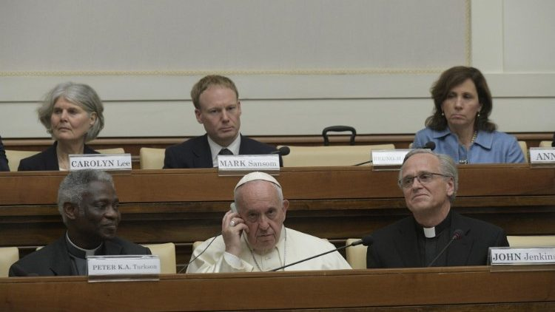

En la Casina Pio IV el Romano Pontífice encuentra a los participantes en el Encuentro promovido por el Dicasterio para el Servicio del Desarrollo Humano Integral con los jefes de las compañías petrolíferas mundiales. En el discurso, incisivo y apremiante, el Papa afirma: La crisis ecológica actual, especialmente el cambio climático, amenaza el futuro de la familia humana y esto no es una exageración
Barbara Castelli - Ciudad del Vaticano
“Las generaciones futuras están a punto de heredar un mundo en ruinas. Nuestros hijos y nietos no deberían tener que pagar el costo de la irresponsabilidad de nuestra generación”. Es un discurso claro e incisivo el que el Papa Francisco dirige a los participantes en el Encuentro sobre el tema “La transición energética y la protección de la casa común”, organizado en el Vaticano por el Dicasterio para el Servicio del Desarrollo Humano Integral. Dirigiéndose, entre otros, a los jefes de las empresas petroleras del mundo, el Pontífice expresa su satisfacción por esta segunda cita en Roma: un signo positivo del “compromiso constante de trabajar juntos en un espíritu de solidaridad con el fin de dar pasos concretos para la protección de nuestro planeta”.

La familia humana está en peligro
“La crisis ecológica actual, especialmente el cambio climático”, reconoce el Santo Padre “amenaza el futuro de la familia humana y esto no es una exageración”. Durante demasiado tiempo, de hecho, los análisis científicos han sido ignorados, mirando “con desprecio e ironía” las relativas “predicciones catastróficas”. El Papa también se refiere al Informe especial sobre el impacto del calentamiento global de 1.5ºC sobre los niveles preindustriales por parte del Grupo Intergubernamental sobre el Cambio Climático, el cual “advierte claramente”, dice, de las consecuencias del fracaso en la consecución de los Acuerdos de París.
«El Informe también advierte de que falta solo poco más de una década para alcanzar esta barrera del calentamiento global. Ante tal emergencia climática, debemos tomar las medidas oportunas para no cometer una grave injusticia con los pobres y las generaciones futuras».

Es suficiente ser irresponsables
La irresponsabilidad de las generaciones pasadas y presentes no puede dañar el futuro de la familia humana, especialmente de sus miembros más vulnerables. De hecho, son los pobres los que “sufren el peor impacto de la crisis climática”: son ellos “los más vulnerables a los huracanes, las sequías, las inundaciones y otros fenómenos meteorológicos extremos”.
«Por lo tanto, “hace falta valor para responder ‘a los gritos cada vez más angustiosos de la tierra y de sus pobres’ (Discurso a los participantes en la Conferencia Internacional en el tercer aniversario de Laudato Si’, 6 de julio de 2018). Al mismo tiempo, las generaciones futuras están a punto de heredar un mundo en ruinas. Nuestros hijos y nietos no deberían tener que pagar el costo de la irresponsabilidad de nuestra generación. Me excuso pero quisiera subrayar esto: ellos, nuestros hijos, nuestros nietos no deberían pagar, no es justo que paguen el precio de nuestra irresponsabilidad. De hecho, como cada vez es más evidente, los jóvenes nos reclaman un cambio (ver Laudato si ', 13) ¡”El futuro es nuestro”, gritan los jóvenes hoy y tienen razón!”»

Transición, precio y transparencia
El Papa Francisco analizó, asimismo, los puntos planteados durante el encuentro: “una transición correcta”, “el precio del carbón” y “ la transparencia en la notificación de riesgos climáticos”. Es necesario, en efecto, gestionar bien “el impacto social y laboral del cambio a una sociedad de bajo consumo de carbono”; y al mismo tiempo, adoptar una “adecuada política de los precios del carbón, esencial si la humanidad quiere usar los recursos de la creación de manera inteligente”.
«La falta de gestión de las emisiones de carbono ha generado una enorme deuda que ahora tendrán que pagar con intereses los que vienen después de nosotros. Nuestra utilización de los recursos ambientales comunes puede considerarse ética solo cuando los costes económicos y sociales que se derivan del uso de los recursos ambientales comunes se reconozcan de manera transparente y sean sufragados totalmente por aquellos que se benefician, y no por otros o por las futuras generaciones».
Por último el Papa abordó el tema de “la transparencia en la notificación de los riesgos climáticos”: “Una comunicación abierta, transparente, fundamentada científicamente y regulada”, insistió, “redunda en interés de todos, haciendo posible mover el capital financiero a aquellas áreas que ofrecen las más amplias posibilidades a la inteligencia humana para crear e innovar, a la vez que protege el ambiente y crea más fuentes de trabajo".

¡El tiempo apremia!
El Santo Padre recordó entonces que “la civilización requiere energía, ¡pero el uso de la energía no debe destruir la civilización” y que hoy “se necesita una transición energética radical para salvar nuestra casa común”.
«Queridos amigos, ¡el tiempo apremia! Las reflexiones deben ir más allá de la mera exploración de lo que se puede hacer y enfocarse en lo que se necesita hacer, de hoy en adelante. No podemos permitirnos el lujo de esperar a que otros se adelanten, o dar prioridad a los beneficios económicos a corto plazo. La crisis climática requiere de nosotros una acción específica ahora mismo (ver ibid., 161) y la Iglesia está totalmente comprometida a hacer su parte».

